**成功校區位置圖**

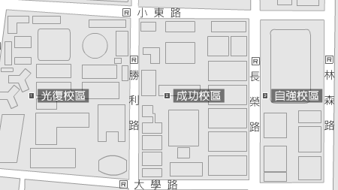 **資訊系位置圖**

**人行道**

火車站

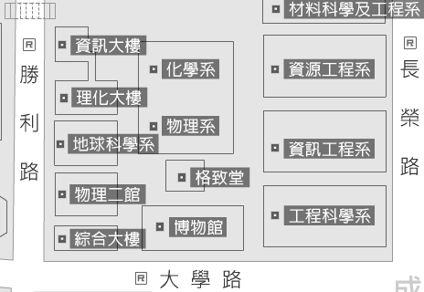

**報到入口**